Software-Architektur
Version 1.0

Übersicht
Die nachfolgende Grafik veranschaulicht die zu implementierende Client-Server-Architektur.

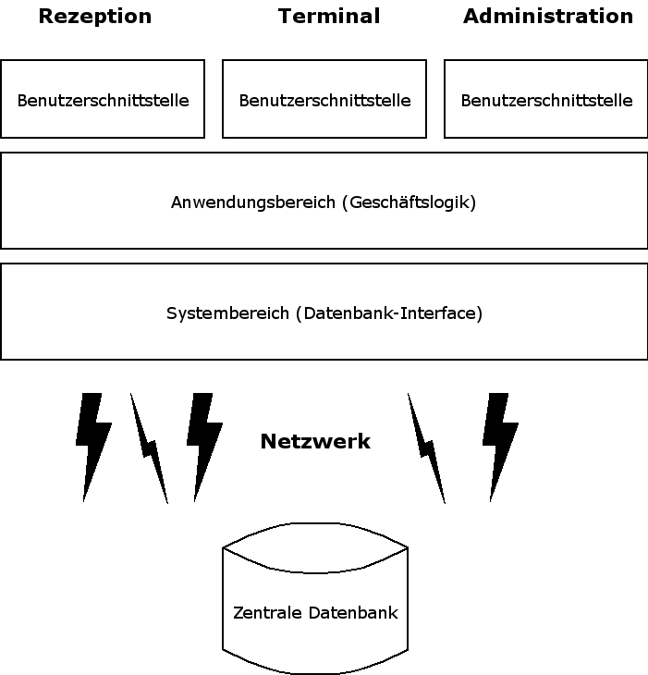

Beschreibung der Schichten

Systembereich / Zentrale Datenbank
Der Systembereich stellt Klassen zum Zugriff auf die Datenbank mit einem datenbankunabhängigen Design zur Verfügung. So muss bei einem möglichen Wechsel der Datenbank nur ein neuer SQL-Prozessor entwickelt werden, der Rest der Applikation bleibt von Veränderungen verschont. Auf die Objekte des Systembereichs wird nur von den Klassen des Anwendungsbereichs zugegriffen, der diese den Anwendungsfällen gemäß verarbeitet.

Anwendungsbereich (Geschäftslogik)
Hier werden die vom Systembereich abstrahierten Daten der Datenbank verarbeitet. So ist die Geschäftslogik für Anwendungen wie Suchen und Filtern der Daten und schlussendlich Weiterleiten der aufbereiteten Daten an die Benutzerschnittstelle verantwortlich.

Benutzerschnittstellen
Für die unterschiedlichen Benutzertypen wird jeweils eine auf sie zugeschnittene Oberfläche benötigt. Damit ist gewährleistet, dass den im Bezug auf Arbeitsweisen und Komplexität unterschiedlichen Arbeitsweisen optimal entsprochen wird. Die Benutzerschnittstelle verarbeitet selbst keine Daten, sie stellt sie nur dar (sei es auf dem Bildschirm oder auf einem Drucker) und nimmt gegebenenfalls Benutzereingaben an. Jegliche zur Datenverarbeitung nötigen Tätigkeiten werden an den Anwendungsbereich weitergegeben.

